需求规格说明文档

个人日程助手

南京大学软件学院

章承尧 郑闻昊 周梦佳 周小帆

目录

1.引言 2

1.1目的 2

1.2范围 2

1.3定义、首字母缩写和缩略语 2

1.4参考文献 2

1.5文档组织 3

2.总体描述 3

2.1产品前景 3

2.2产品功能 3

2.3用户特征 3

2.4约束 4

2.5假设和依赖 4

3.详细需求描述 4

3.1对外接口需求 4

3.1.1用户界面 4

3.1.2硬件接口 4

3.1.3软件接口 5

3.1.4通信接口 5

3.2功能需求 5

3.3性能需求 5

3.4约束 5

3.5质量属性 5

3.6其他需求 6

4.附录 6

变更记录

|  |  |  |  |
| --- | --- | --- | --- |
| 文档名称 | 修订人 | 版本号 | 修订时间 |
| 需求规格说明文档 | 章承尧 | v1.0 | 2016-11-14 |
|  |  |  |  |
|  |  |  |  |
|  |  |  |  |

# 1.引言

## 1.1目的

本文档主要描述了个人日程助手的功能需求和非功能需求，开发人员的软件实现和验证工作都将以此为依据。

除特殊说明外，本文档包含的所有需求都是最高优先级需求。

## 1.2范围

本系统为个人日程助手，开发的目的是解决大部分手机上自带的日历功能单一，使用不方便的问题。通过这样一个系统，用户可以方便地查看自己所有的日程信息，以及自己制定的计划，这既提高了他们的学习、工作、生活效率，又可以防止忘记完成重要的事情。该系统一方面能够让用户对将来的时间进行规划，可以像课程表一样，按照一定的周期记录固定的事件（大部分情况下周期为周，也不排除单双周），这部分可以依次输入长时间使用。同时也可以像普通手机的日历日程一样，记录一些其它的一次性的事件。另一方面，对过去和正在进行的事件进行忠实的记录，记录的有实际的开始和结束时间、花费等，并且可以对过去时间分配进行统计，以便让用户进行调整和反思。对事件的变更能进行方便灵活的应对，比如提前、推迟、立即开始等。

## 1.3定义、首字母缩写和缩略语

|  |  |
| --- | --- |
| 缩写 | 解释 |
| SF | 产品功能 |
| CON | 约束 |
| AE | 假设和依赖 |
| IC | 非功能需求中的约束 |
| DR | 数据需求 |

## 1.4参考文献

1. 骆斌,丁二玉.需求工程———软件建模与分析（第二版）[M].北京:高等教育出版社,2015:1-112

2. 个人日程助手用例文档  
3. 个人日程助手面谈报告  
4. 个人日程助手系统需求分析模型

5. 个人日程助手软件需求列表

## 1.5文档组织

文档余下部分包含两大块内容：总体描述和详细需求描述。

总体描述帮助读者对产品有个大概的了解和认识，主要涉及产品前景、产品功能、用户特征、约束、假设和依赖等。

详细需求描述包括对外接口需求、功能需求（重点描述内容）、性能需求、约束、质量属性和其他需求。

# 2.总体描述

## 2.1产品前景

“个人日程助手”是一款手机APP，该系统提供方便的日程添加、删除和修改操作，并且拥有提醒功能。同时，它还能对之前在各个日程类别中所用的时间进行统计并绘制成图表。该系统能满足学生查看课程表、制定未来学习计划、科学管理时间等需求，提高学习效率。也能为社会人士提供可靠的日程规划功能，让生活更有条理。该系统还能作为备忘录，大大方便了健忘人士。

## 2.2产品功能

SF1：登录用户查看日程信息

SF2：登录用户添加日程信息

SF3：登录用户修改日程信息

SF4：登录用户删除日程信息

SF5：登录用户对日程进行计时

SF6：登录用户查看计划

SF7：登录用户添加计划

SF8：登录用户修改计划

SF9：登录用户删除计划

SF10：登录用户查看日程的事件类别

SF11：登录用户添加日程的事件类别

SF12：登录用户修改日程的事件类别

SF13：登录用户删除日程的事件类别

SF14：登录用户查看时间分配统计

SF15：登录用户分享时间分配统计结果

## 2.3用户特征

|  |  |
| --- | --- |
| 用户 | 特征 |
| 学生 | 学生用户可以在注册时绑定教务网账号，以便系统自动为其从教务网导入课程信息。  学生用户使用本产品主要是用来帮助自己的学习，对本产品持大力支持的态度。 |
| 社会人士 | 此类用户大多为已经参加工作的而且生活比较忙碌的人，通过本产品想要合理地安排各种日程，制定一些计划，使生活忙而不乱，有条不紊。  此类用户对本产品总体上持期待的态度，但是对安全性和隐私性有一点的担忧。 |

## 2.4约束

CON1：既适用于安卓系统，又适用于IOS系统。

CON2：需要和教务网达成协作，得到注册的学生的信息。

CON3：开发语言选择Java。

CON4：项目使用git进行版本控制。

## 2.5假设和依赖

AE1：用户都具有对移动设备的基础操作能力

AE2：用户的移动设备可以连接网络

AE3：用户能够看懂基本的统计图表

AE4：用户拥有操作和查看日历的经验

# 3.详细需求描述

## 3.1对外接口需求

### 3.1.1用户界面

主要展示界面风格和主要界面。用户界面以简单的扁平化风格为主。

如图1所示，该界面展示日程概况，有日程信息的日期下面用下划线进行标注，下方有三个选项，分别是看计划表、查看时间分配和添加日程。

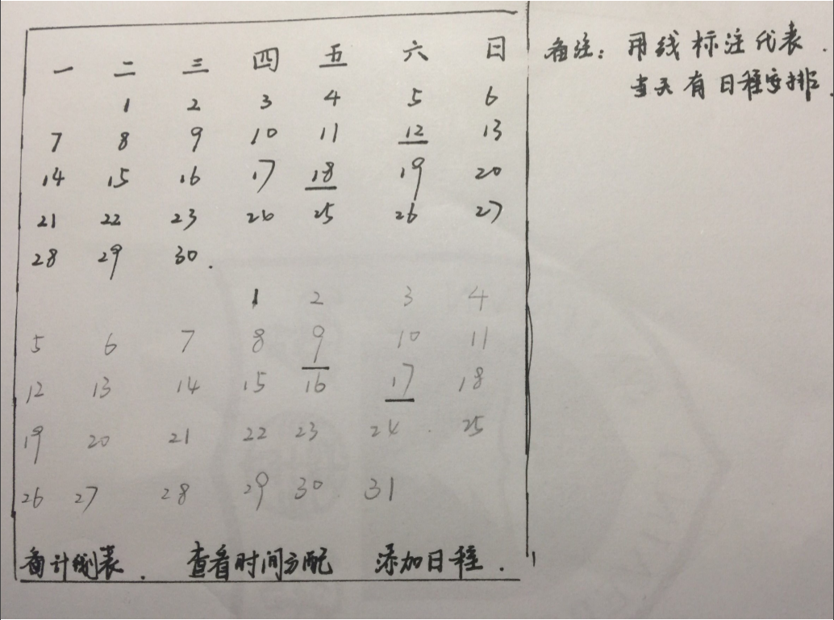

图1

如图2所示，该界面可以查看一周的日程信息（默认显示当天的日程信息），下方可以选择看计划表或者添加日程信息。

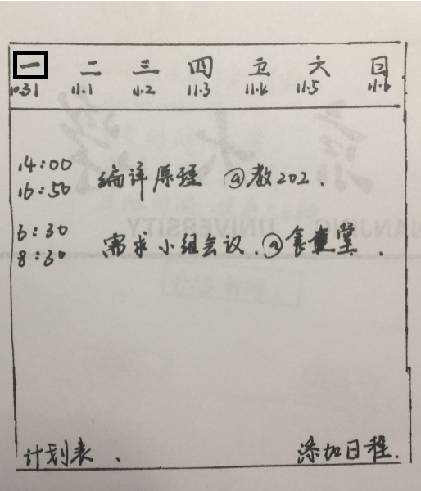

图2

如图3所示，该界面为添加日程界面。

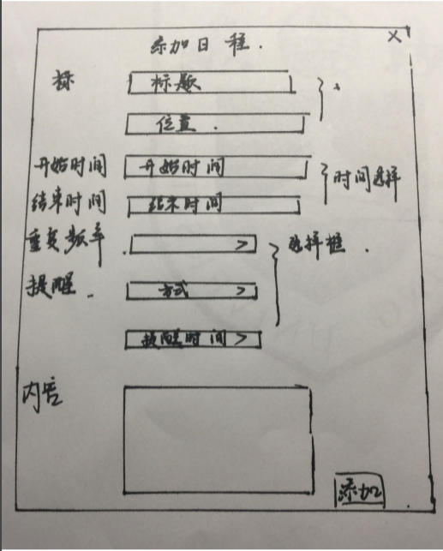

图3

如图4所示，该界面为查看日程界面，主体部分显示该日程的详细信息，有个开始计时按钮，界面下方可以选择修改或者删除该日程。

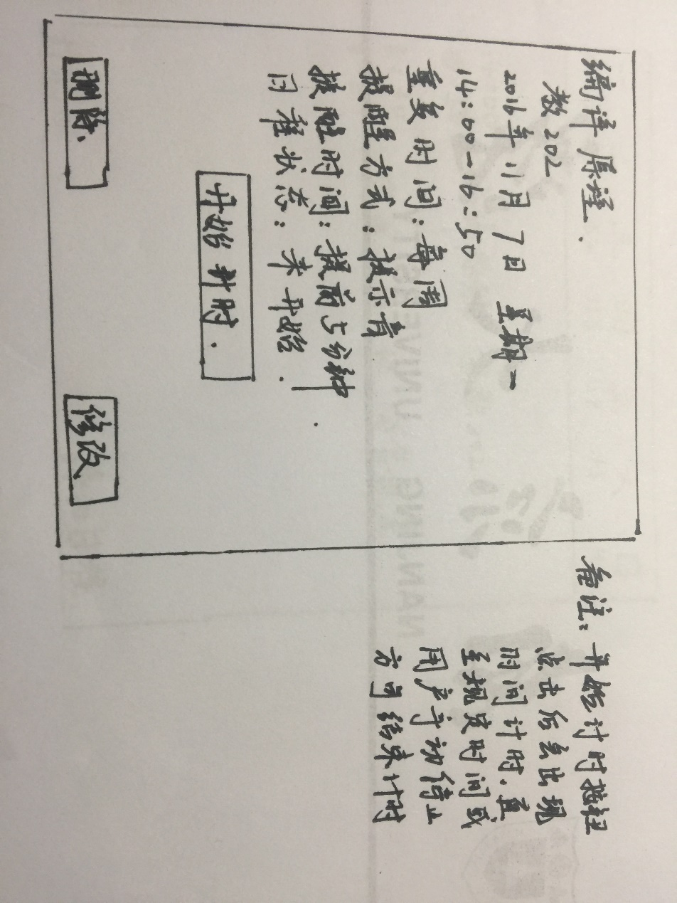

图4

### 3.1.2硬件接口

无硬件接口。

### 3.1.3软件接口

采用MySql数据库。

使用QQ、微信、微博等社交软件提供的软件接口。

使用各大学教务网提供的软件接口。

### 3.1.4通信接口

支持IPv4和IPv6访问。

使用http协议进行通信。

## 3.2功能需求

3.2 功能需求

3.2.1 添加日程

3.2.1.1 特性描述

当用户想要创建一个日程的时候，系统可以添加日程。

3.2.1.2 刺激/响应序列

刺激：用户选择添加日程。

响应：系统提供日程信息输入界面（参见图3）。

刺激：用户输入日程信息（参见DR1）并提交。

响应：系统询问用户是否确认提交。

刺激：用户确认提交。

响应：系统添加日程信息，关闭当前任务。

刺激：用户选择从教务网导入课程信息。

响应：系统导入信息并自动生成日程。

刺激：用户输入日程标题为空。

响应：系统提示用户输入日程标题。

刺激：用户选择的结束时间在开始时间之前。

响应；系统提示该时间无效，请求用户重新选择。

刺激：用户选择日程时间与已有日程冲突。

响应：系统提示用户日程有冲突，请求用户重新选择。

刺激：用户取消确认添加。

响应：系统请求用户继续输入日程信息。

刺激：用户请求退出创建日程。

响应：系统结束创建日程任务。

刺激：到达日程提醒时间。

响应：系统按照用户选择的方式提醒用户日程开始。

3.2.1.3 相关功能需求

|  |  |
| --- | --- |
| createSchedule.input  createSchedule.input.course  createSchedule.input.info  createSchedule. input .cancel  createSchedule.input.invalid  createSchedule.input.confirm  createSchedule. Input.confirm.cancel  createSchedule.input.conflict | 系统允许用户在添加日程的任务中进行输入  系统允许用户从教务网导入信息，参见createSchedule. course  系统允许用户输入日程信息  用户输入取消命令时，系统关闭当前创建日程任务。  当用户输入的数据不完整或无效时，系统提示无效  系统允许用户输入确认提交  在用户取消确认提交时，系统返回日程输入  用户输入的时间与已有日程冲突时，系统提醒用户。 |
| createSchedule.course  createSchedule.course.fail  createSchedule.course.cancel  createSchedule.course.success | 系统允许用户选择并登录教务网  在用户登录失败时，系统返回添加日程任务  当用户取消添加日程时，系统返回添加日程任务  当系统成功登录教务网，系统导入获取到的信息并生成日程。 |
| createSchedule.Notify | 在到达指定时间，系统通知用户日程开始 |
| createSchedule.end | 在创建成功后，系统关闭本次任务 |

3.2.2 修改日程

3.2.2.1 特性描述

当用户想要修改一个已创建日程的时候，系统可以修改日程信息。

3.2.2.2 刺激/响应序列

刺激：用户选择修改日程。

响应：系统提供日程信息可修改界面。

刺激：用户修改日程信息（参见DR1）并提交。

响应：系统询问用户是否确认提交。

刺激：用户确认提交。

响应：系统更新日程信息，关闭当前任务。

刺激：用户输入日程标题为空。

响应：系统提示用户输入日程标题。

刺激：用户选择的结束时间在开始时间之前。

响应；系统提示该时间无效，请求用户重新选择。

刺激：用户选择日程时间与已有日程冲突。

响应：系统提示用户日程有冲突，请求用户重新选择。

刺激：用户取消提交修改。

响应：系统请求用户继续修改日程信息。

刺激：用户取消日程修改的任务。

响应：系统退出日程修改的任务。

刺激：用户选择修改的日程已开始计时。

响应：系统提示用户日程无法修改。

刺激：用户选择的日程已经超过结束时间。

响应：系统提示用户日程无法修改。

3.2.2.3 相关功能需求

|  |  |
| --- | --- |
| ModifySchedule.input  ModifySchedule.input.info  ModifySchedule. input .cancel  ModifySchedule.input.invalid  ModifySchedule.input.confirm  ModifySchedule.input.confirm.cancel  ModifySchedule.input.conflict | 系统允许用户在修改日程的过程进行输入  系统显示日程原信息并且允许用户输入修改日程信息  用户输入取消命令时，系统关闭当前修改日程任务。  当用户输入的数据不完整或无效时，系统提示输入信息无效  系统允许用户输入确认提交修改后的日程信息  在用户取消确认提交时，系统返回修改信息输入  用户输入的时间与已有日程冲突时，系统提醒用户。 |
| ModifySchedule.invalid | 系统对日程选择可以进行无效判断。 |
| ModifySchedule.invalid.overtime | 当用户选择的时间超过日程结束时间，系统提示不能修改。 |
| ModifySchedule.invalid.start | 当用户选择的日程开始计时，系统提示不能修改日程。 |
| ModifySchedule.end | 在修改信息成功后，系统更新日程，关闭任务。 |

3.2.3 删除日程

3.2.3.1 特性描述

当用户想要删除一个已创建日程的时候，系统可以删除日程。

3.2.3.2 刺激/响应序列

刺激：用户请求删除日程。

响应：系统显示所有日程列表。

刺激：用户选择要删除的日程并提交。

响应：系统请求用户确认删除。

刺激：用户确认删除日程。

响应：系统删除日程。

刺激：用户取消删除日程。

响应：系统结束删除任务。

3.2.3.3 相关功能需求

|  |  |
| --- | --- |
| DeleteSchedule.choose  DeleteSchedule.choose.list  DeleteSchedule. choose.confirm  DeleteSchedule.choose.confirm.cancel | 系统允许用户选择删除的日程  系统显示当天所有日程列表供用户选择。  系统允许用户确认提交删除的日程  在用户取消确认提交时，系统返回日程删除选择 |
| DeleteSchedule.end | 在删除信息成功后，关闭任务。 |

3.2.4 查看日程

3.2.4.1 特性描述

当用户想要查看已创建日程的时候，系统可以显示日程信息。

3.2.4.2 刺激/响应序列

刺激：用户选择查看日程。

响应：系统显示最近一个月内每天是否有日程的情况。

刺激：用户选择查看具体某天的日程。

响应：系统显示当天所有日程列表。

刺激：用户退出查看当天日程列表。

响应：系统结束当前任务，显示当月日程列表。

刺激：用户选择查看某个具体日程详细信息。

响应：系统显示日程详细信息（参见DR）。

刺激：用户退出查看当前日程。

响应：系统结束当前任务，显示当天日程列表。

3.2.4.3 相关功能需求

|  |  |
| --- | --- |
| CheckSchedule.list  CheckSchedule.list.day  CheckSchedule.list.day.cancel  CheckSchedule.list. day.info  CheckSchedule.list. day.info.cancel | 系统允许用户查看的当月日程列表  系统允许用户选择查看某天的日程信息列表  在用户选择退出查看当天日程列表时，系统返回当月日程列表。  系统允许用户查看某个日程信息的详细信息  在用户选择退出查看当天日程详情时，系统返回当天日程列表 |

3.2.5 制定计划

3.2.5.1 特性描述

当用户想要像备忘录一样记录查看删除修改没有时间限制的内容，系统可以制定计划。

3.2.5.2 刺激/响应序列

刺激：用户选择制定计划。

响应：系统显示所有计划列表。

刺激：用户选择增加计划

响应：系统请求用户输入计划内容

刺激：用户输入计划并提交。

响应：系统添加计划并显示计划列表。

刺激：用户选择查看某个具体计划内容。

响应：系统显示计划内容。

刺激：用户选择删除某个计划。

响应：系统请求用户确认删除。

刺激；用户确认删除某个计划。

响应：系统删除计划。

刺激：用户选择修改某个计划。

响应：系统展示可修改的计划内容界面。

刺激：用户修改计划内容并提交。

响应：系统更新计划内容并显示新的计划内容。

刺激：用户取消修改

响应：系统结束修改流程，显示原计划内容

刺激：用户取消删除。

响应：系统结束删除流程，显示计划内容。

刺激：用户取消增加计划。

响应：系统结束增加流程。

3.2.5.3 相关功能需求

|  |  |
| --- | --- |
| MakePlan. Choose  MakePlan. Choose.create  MakePlan. Choose.check  MakePlan. Choose.del  MakePlan. Choose.mod | 系统应该允许用户在制定计划时选择任务  系统允许用户选择新增计划，参见MakePlan.create  系统允许用户选择查看计划，参见MakePlan. check  系统允许用户选择删除计划，参见MakePlan. del  系统允许用户选择修改计划，参见MakePlan.mod |
| MakePlan .create.input | 系统允许用户输入创建的计划内容 |
| MakePlan .create.cancel | 在用户选择退出时，系统关闭当前任务，退回上级。 |
| MakePlan .create.success | 系统成功创建计划，更新数据，返回上级 |
| MakePlan.check.list | 在用户选择查看时，系统显示所有计划的列表 |
| MakePlan.check.info | 在用户选择查看某个具体计划时，系统显示该计划详情 |
| MakePlan.check.info.cancel | 在用户选择退出查看计划详情，系统关闭当前任务，退回上级的计划列表 |
| MakePlan.mod.input | 系统允许用户在修改计划时输入 |
| MakePlan.mod.info | 在用户选择修改计划时，系统显示原来的计划详情。 |
| MakePlan.mod.input.cancel | 在用户选择取消修改时，系统关闭当前任务，回到计划详情。 |
| MakePlan.mod. success | 在用户修改计划成功时，系统更新信息。 |
| MakePlan.del | 系统允许用户删除计划 |
| MakePlan.del.cancel | 在用户取消删除计划时，系统关闭当前任务。 |
| MakePlan.del.success | 在用户删除计划成功时，系统更新信息，返回计划列表。 |

3.2.6 日程计时

3.2.6.1 特性描述

当用户想要记录一个已创建日程的实际用时，系统可以记录日程开始结束时间并计算耗时。

3.2.6.2 刺激/响应序列

刺激：用户选择日程开始计时。

响应：系统询问是否确定开始。

刺激：用户确定开始计时。

响应：系统开始对该日程计时。

刺激：用户选择结束计时。

响应：系统请求用户确认结束计时。

刺激：用户确认结束计时。

响应：系统结束计时并显示计算的开始与结束时间之差。

刺激：用户取消结束计时。

响应：系统继续计时。

刺激：到达了日程设定的结束时间。

响应：系统自动结束计时。

3.2.6.3 相关功能需求

|  |  |
| --- | --- |
| ScheduleTimer.start  ScheduleTimer.start.cancel  ScheduleTimer.stop  ScheduleTimer.stop.cancel  ScheduleTimer.stop.ontime | 在用户选择对日程开始计时，系统改变日程状态，显示时间变化。  在用户取消日程开始计时，系统不对日程做改变。  在用户选择结束计时时，系统改变日程状态，显示日程用时  在用户选择取消结束计时，系统结束计时  在用户在结束时间之前仍然未选择结束计时时，系统自动改变日程状态，结束计时。 |

3.2.7 管理事件类别

3.2.7.1 特性描述

当用户想要管理日程事件的类别时，系统可以添加、删除或者修改事件类别。

3.2.7.2 刺激/响应序列

刺激：用户选择管理事件类别。

响应：系统显示当前所有事件类别。

刺激：用户选择新增类别。

响应：系统请求用户输入新增类别名称。

刺激：用户输入新增类别名称并提交。

响应：系统请求用户确认添加。

刺激：用户确认添加。

响应：系统添加该类别。

刺激：用户取消添加。

响应：系统返回事件类别列表。

刺激：用户选择删除类别。

响应：系统请求用户选择要删除的类别。

刺激：用户选择要删除的类别。

响应：系统请求用户确认要删除的类别。

刺激：用户确认删除。

响应：系统删除该类别。

刺激：用户取消删除。

响应：系统返回事件类别列表。

刺激：用户选择修改类别。

响应：系统请求用户选择要修改的类别。

刺激：用户选择要修改的类别。

响应：系统请求用户输入新的类别名称。

刺激：用户输入新的类别名称并提交。

响应：系统修改该类别

3.2.7.3 相关功能需求

|  |  |
| --- | --- |
| ManageCategory.add  ManageCategory.add.input  ManageCategory.add.input.name  ManageCategory.add.input.invalid  ManageCategory.add.confirm  ManageCategory.add.cancel | 系统允许用户添加事件类别  系统允许用户在添加事件类别时进行输入  系统允许用户输入类别名称  用户输入的类别名称为空或者超过6个字，系统要求用户重新输入  用户确认添加事件类别，系统添加该类别  用户取消添加，系统退出添加任务 |
| ManageCategory.remove  ManageCategory.remove.choose  ManageCategory.remove.confirm  ManageCategory.remove.cancel | 系统允许用户删除事件类别  用户可以选择要删除的事件类别  用户确认删除事件类别，系统删除该类别  用户取消删除，系统退出删除任务 |
| ManageCategory.update  ManageCategory.update.input  ManageCategory.update.input.name  ManageCategory.update.input.invalid  ManageCategory.update.confirm  ManageCategory.update.cancel | 系统允许用户修改事件类别  系统允许用户在修改事件类别时进行输入  系统允许用户输入新的类别名称  用户输入的类别名称为空或者超过6个字，系统要求用户重新输入  用户确认修改，系统修改该事件类别  用户取消修改，系统退出修改任务 |

3.2.8 分享统计图

3.2.8.1 特性描述

当用户想要分享自己的时间分配统计结果时，系统可以将用户的时间分配统计结果分享到响应的社交软件。

3.2.8.2 刺激/响应序列

刺激：用户选择分享时间分配统计结果。

响应：系统请求用户选择要分享到哪个社交软件。

刺激：用户选择要分享到的社交软件。

响应：系统将时间分配统计结果分享到该社交软件。

3.2.8.3 相关功能需求

|  |  |
| --- | --- |
| ShareStatisticsChart.share | 系统允许用户分享时间分配统计图表 |
| ShareStatisticsChart.share.choose | 系统允许用户选择要分享到哪个社交软件 |
| ShareStatisticsChart.share.confirm | 用户确认分享，系统将时间分配统计图表分享到该社交软件 |
| ShareStatisticsChart.share.cancel | 用户取消分享，系统退出分享任务 |

3.2.9 时间分配统计

3.2.9.1 特性描述

当用户想要查看自己的时间分配统计结果时，系统可以将用户的时间分配统计结果显示出来。

3.2.9.2 刺激/响应序列

刺激：用户选择时间分配统计。

响应：系统显示用户近一个月的时间分配统计情况。

刺激：用户选择查看某一类别的具体时间分配情况。

响应：系统显示近一个月该类别每天占用的时间。

刺激：用户选择要查看的日期区间。

响应：系统提示用户选择开始日期和结束日期。

刺激：用户选择开始日期和结束日期。

响应：系统显示该日期区间内时间分配统计结果。

刺激：用户选择的结束日期在开始日期之前。

响应：系统提示用户重新选择。

刺激：用户退出查看时间分配统计。

响应：系统退出当前任务。

3.2.9.3 相关功能需求

|  |  |
| --- | --- |
| TimeStatistics.show  TimeStatistics.show.default | 系统可以显示用户的时间分配统计结果  系统默认显示用户近一个月的时间分配统计结果 |
| TimeStatistics.choose  TimeStatistics.choose.start  TimeStatistics.choose.end  TimeStatistics.choose.invalid | 系统允许用户选择要查看的日期区间  系统允许用户选择开始日期  系统允许用户选择结束日期  用户选择的结束日期在开始日期之前，系统提示日期无效，请求用户重新选择 |
| TimeStatistics.cancel | 用户取消查看，系统退出当前任务 |

## 3.3性能需求

Performance1：用户登录要在3s内给出登录结果。

Performance2：学生用户从教务网导入课程信息应该在10s内完成。

Performance3：系统生成时间分配统计结果的时间应该在5s内。

Performance4：用户用手机注册认证时，系统应该在用户输入手机号后30s内发送验证短信。

Performance5：用户用邮箱注册认证时，系统应该在用户输入邮箱地址后30s内发送验证邮件。

Performance6：系统分享时间分配统计结果要在5s内完成。

## 3.4约束

IC1：占用的手机内存空间最多不能超过800MB。

IC2：系统要部署在云计算平台。

IC3：既适用于安卓系统，又适用于IOS系统。

## 3.5质量属性

安全性：

Safety1：用户使用各种功能前，必须先完成登录。

Safety2：跳转至第三方平台时，系统要对其进行可靠性和安全性的验证。

可维护性：

Modifiability1：如果系统要新增一个功能模块，要能够在1个人月内完成。

易用性：

Usability1：用来显示时间分配统计结果的饼状图上要直观地显示各个事件类别占的百分比，使用户一目了然。

可靠性：

Reliability1：用户手机连上网络后要自动将数据同步至服务器。

## 3.6其他需求

数据需求：

DR1：日程信息包括标题、类别、地点、开始时间和结束时间、重复频率、提醒方式、提醒时间、详细内容描述。

DR2：服务器保存每位用户近一年的数据。

DR3：编码格式使用UTF-8.

# 4.附录